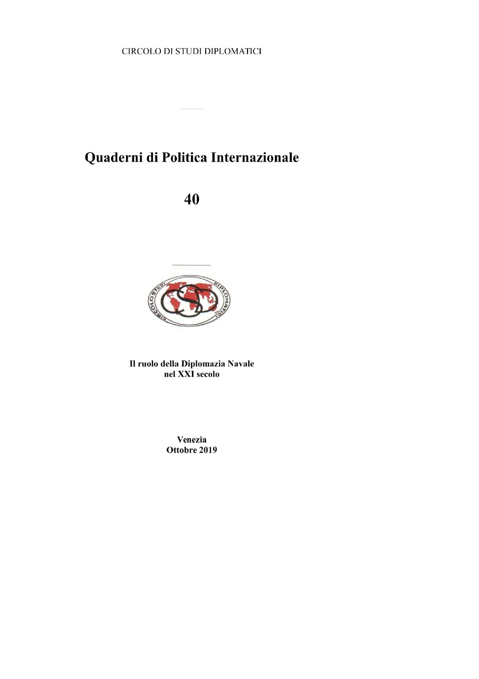

**FOCUS XII REGIONAL SEAPOWER SYMPOSIUM**

**La FREMM *CARABINIERE* in arrivo nel porto di Sidney (Australia), impegnata in missione di *Naval Diplomacy*.**

**PRIMO PIANO**

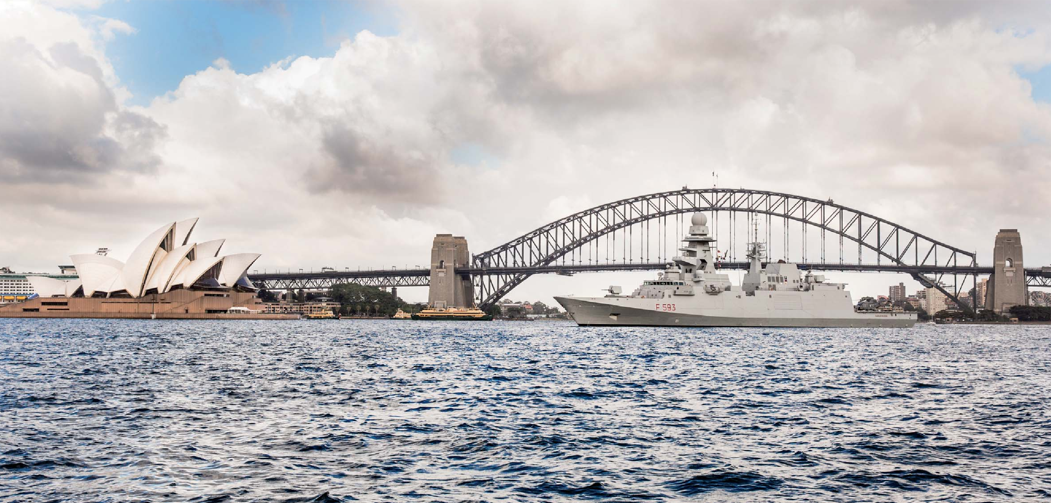

**Il ruolo della Diplomazia Navale nel XXI secolo**

**Paolo Casardi, Circolo di Studi Diplomatici (*)**

(*) *Diplomatico di carriera, presta servizio alternativamente a Roma e Parigi, Maputo, Londra, Bruxelles, New York e Santiago. Percorre tutti i rami dell’attività diplomatica bilaterale e multilaterale, prendendo poi posto in Consiglio di Amministrazione della Farnesina con l’incarico di Ispettore Generale del Ministero e degli Uffici all’estero. Lasciato il servizio attivo, è cooptato come socio del Circolo di Studi Diplomatici, ove viene eletto Vice Presidente, svolgendo in quel quadro e fuori, attività di ricerca e attività accademica in materia di relazioni internazionali. È autore di articoli e saggi su riviste specializzate e pubblicazioni.*

l ruolo della diplomazia navale può ancora essere considerato di primaria importanza per il Paese che la esercita? La nostra risposta è: assolutamente

sì! La diplomazia navale non ha perso nulla dell’im- portanza ricoperta negli anni avventurosi della marine- ria a vela, quando le comunicazioni di ogni tipo erano difficili tra Stato e Stato, soprattutto sulle lunghe di- stanze e il compito assegnato al Comandante della nave era a volte pari a quello che avrebbe svolto un Ministro degli Esteri, o addirittura un Primo Ministro, qualora

I

gli fosse stato possibile compiere il lungo viaggio in mare, necessario per accedere allo Stato interessato.

Potrebbe essere utile, a tal proposito, dare una rin- frescata ai concetti base di diplomazia e diplomazia na- vale: la diplomazia è il complesso dei procedimenti attraverso i quali uno Stato mantiene le proprie rela- zioni internazionali.

La diplomazia diventa arte quando si ottengono i mi- gliori risultati, tenendo conto delle reciproche esigenze, delle circostanze e possibilmente anche dell’interesse

Il ruolo della Diplomazia Navale nel XXI secolo Il ruolo della Diplomazia Navale nel XXI secolo

generale. La diplomazia navale riguarda fun- zioni analoghe, in materia di questioni navali e marittime di rilevanza internazionale.

Dato il limitato spazio a disposizione, ci limiteremo a esaminare i casi più significa- tivi di diplomazia navale contemporanea, con un breve accenno a quelli storici.

# La diplomazia navale dei tempi

**«eroici»**

Tutte le principali nazioni marittime hanno, in questo senso, delle grandi tradi- zioni e anche noi Italiani possiamo ritrovare preziosi esempi di diplomazia navale già nelle Marine italiche pre-romane, come quella etrusca, greco-siracusana, greco-ta- rantina, per non parlare poi del periodo della

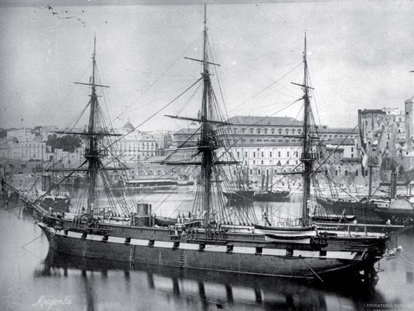

**La piro-corvetta *MAGENTA*, qui ritratta nel 1866 (Fonte:USMM).**

e degli interessi agricoli e industriali collegati, soccor- sero naufraghi non direttamente coinvolti dai combat- timenti e, soprattutto, contribuirono collettivamente con le altre Marine straniere al successo delle trattative di pace tra Perù e Cile. In un caso, addirittura, un ufficiale italiano, il Tenente di Vascello Roych di nave *Garibaldi* e un ufficiale britannico assicurarono la «navette» delle carte tra il Comandante in Capo cileno, Gen. Baquedano e il Dittatore peruviano Pierola, in un importante episo- dio di dialogo ravvicinato indiretto (*proximity talks*). L’Italia, che acquistava importanti quantità di materie prime dai 3 Paesi in guerra, in particolare dal Cile, vo- leva dunque la pace per motivi di interesse nazionale, che avevano peraltro a che fare pure con la ben installata collettività nazionale, in gran parte di origine genovese e sardo-piemontese. Ricordiamo che il primo Genovese giunto in Cile fu l’Ammiraglio Giovan Battista Pastene

ventesimo, la diplomazia navale era utilizzata saltua- riamente, quando veniva identificata una specifica esi- genza, o quando si presentava l’occasione. Oggi la situazione è molto differente e la diplomazia navale è vissuta come una pratica costante. Delle recentissime fregate FREMM, di cui la Marina italiana si è finora dotata, tutte le unità, poco dopo essere entrate in ser- vizio in Squadra, sono partite per missioni di diploma- zia navale. Citiamo le istruzioni ricevute dalla fregata *Carabiniere* a titolo d’esempio, giacché è stata la mis- sione più lunga e rappresentativa: «*assicurare pre- senza e sorveglianza in aree di importanza strategica per l’Italia, svolgere attività di addestramento e coo- perazione con altre Marine e fare l’ambasciatrice del- l’industria italiana*». In soli 4 mesi, nel 2017, la nave ha toccato 10 porti e 8 nazioni: Arabia Saudita, Gibuti, Oman, Pakistan, Sri Lanka, Singapore, Malesia, Au-

romanità, con la sua proiezione di *sea-power* in buona parte del mondo conosciuto. Queste tradizioni sono state poi rinnovate dalle 4 «Repubbliche Marinare» di Genova, Pisa, Amalfi e Venezia, i cui marinai e mer- canti hanno aperto la via ai rapporti con la Cina e, una volta interrotta quella strada a causa delle espansioni territoriali turche e mongole, nel tentativo di trovare una via interamente marittima all’Oriente, hanno scoperto incidentalmente l’America, grazie alle spedizioni finan- ziate dalla Regina di Castiglia o dal Re del Portogallo, di cui assumevano il comando, riconoscendo in seguito gran parte delle coste dell’America del Nord e del Sud. Anche questo tipo di avventure e di conquiste possono essere considerate diplomazia navale se le vediamo sotto l’aspetto del ripristino di rotte commerciali o del- l’affermarsi di rotte nuove, con conseguenti acquisizioni di territori e materie prime, che presuppongono non solo l’uso eventuale della forza, ma anche attività politico- diplomatiche di ogni tipo, al servizio degli interessi stra- tegici delle rispettive madri patrie degli esploratori o dei loro mandanti. La marineria eroica e romantica è durata, come noto, fino alla fine del secolo diciannovesimo. Ri- cordiamo a titolo di esempio di quei tempi così diversi da oggi, il giro del mondo della piro-corvetta a vela ed elica italiana *Magenta*, dal 1866 al 1868 che, al co-

la firma dei primi trattati commerciali dell’Italia con il Giappone e con la Cina. La corvetta ebbe anche il com- pito di promuovere l’immagine internazionale dell’Ita- lia, da pochi anni unificata e inoltre quello di svolgere esperimenti scientifici. Diverso e più rischioso il com- pito del gruppo navale italiano «di osservazione» della guerra del Pacifico, 1879-83, apertasi tra il Cile da una parte e Bolivia e Perù dall’altra. Analoghe missioni na- vali furono contemporaneamente inviate sul medesimo teatro di guerra da Stati Uniti, Regno Unito, Francia e Germania. Gli Italiani parteciparono con 3 unità che si alternarono nel corso degli anni, la pirocorvetta a ruote *Archimede*, di 1.500 t (costruita originariamente per la Real Marina del Regno delle Due Sicilie), al Comando del CF Raffaele Carabba, proveniente dalla stazione na- vale italiana permanente di Buenos Aires; l’incrociatore *Cristoforo Colombo*, di 2.500 t, al comando del CV Fe- derico Labrano, e il *Garibaldi*, pirofregata di 3.680 t (costruita originariamente per il Granducato di Toscana) al comando del CV Enrico Morin, entrambe provenienti direttamente dall’Italia. Le navi, oltre all’osservazione militare del conflitto (si resero conto che a parità di ton- nellaggio la Marina Cilena imbarcava calibri superiori e ciò portò anche a esperimenti successivi in Italia sul rapporto tra il peso dell’armamento e il tonnellaggio

che protesse dal mare, con 2 navi armate con equipaggio prevalentemente italiano, un’avventurosa spedizione terrestre spagnola di conquista del Cile, predisposta a partire dal vicino Perù. Pastene ha anche interamente riconosciuto le coste del Cile, precedentemente scono- sciute, diventandone poi Governatore Generale, dopo l’uccisione del Generale Valdivia da parte degli agguer- riti indios Mapuche (1541). Pastene e i suoi marinai, che rimasero per sempre in Cile, costituirono il primo nucleo dell’emigrazione italiana in quel Paese.

# L’evoluzione della diplomazia navale

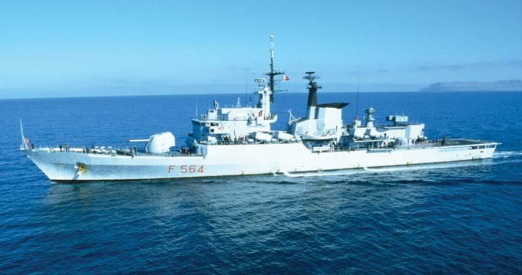Nonostante le nuove grandi fa- cilità sul piano della comunica- zione, che hanno permesso a Capi di Governo e autorità varie di avere contatti diretti anche con gli interlocutori più lontani, la diplo- mazia navale non ha perso nulla della sua tradizionale importanza, ma ha aggiunto al suo ruolo delle nuove attività. Si è dunque solo parzialmente trasformata.

L’intensificazione

stralia. Le altre FREMM hanno fatto altrettanto in mis- sioni generalmente più brevi, date le esigenze dell’addestramento in Patria.

Ricordiamo anche, per gli eccellenti risultati otte- nuti, la circumnavigazione del globo della fregata missilistica *Lupo* del 1979-80, insieme al cacciator- pediniere *Ardito*. Il *Lupo* è stata la nave di maggior successo della cantieristica italiana del dopoguerra, 36 nodi di velocità e dotata, 40 anni fa, del primo si- stema di comando e controllo operativo di bordo ita- liano, il SADOC (Sistema Automatizzato Direzione Operazioni di Combattimento), molto avanzato per

mando del Capitano di Fregata Vittorio Arminjon,

complessivo delle unità), svolsero poi operazioni a pro-

Fino a tutto il diciannovesimo

**La fregata *LUPO* che, assieme al cacciatorpediniere *ARDITO*, ha compiuto la circumnavigazione del globo nel 1979-1980 (Fonte: USMM).**

compì varie missioni di diplomazia navale, tra le quali

tezione della collettività italiana residente in quei Paesi

secolo e per la prima parte del

l’epoca. Nel corso della lunga navigazione le due navi hanno svolto importanti missioni di diplomazia na- vale, non soltanto a sostegno della tradizione del *Made in Italy*, ma anche per rafforzare cooperazione e fiducia con molte delle Marine dei Paesi visitati nel periplo.

Gli attori

Sono cambiati gli attori della diplomazia navale, nel senso che se ne è aggiunto un buon numero. Ci rife- riamo in particolare alle Organizzazioni Internazionali, soprattutto dopo la seconda guerra mondiale. Alcune di esse, infatti, di loro iniziativa, hanno proposto diret- tamente alla discussione degli Stati membri alcuni temi di diplomazia navale, o comunque connessi con il mare. L’Unione Europea, per esempio, ha introdotto la

«*European Maritime Strategy* (EUMSS)» nel 2013, che è stata poi approvata e adottata dagli Stati membri, mediante il Consiglio Europeo nel giugno del 2014. Essa intende tutelare la sicurezza marittima dell’UE, mantenendo lo stato di diritto nelle zone al di fuori delle giurisdizioni nazionali e tutelare gli interessi ma- rittimi strategici dell’UE, che comprendono: la pace e la sicurezza in generale; lo stato di diritto e la libertà di navigazione; il controllo delle frontiere esterne; le infrastrutture marittime-porti, protezione delle coste, impianti commerciali, condotte e cavi subacquei; piat- taforme *offshore* e attrezzature scientifiche; la salute dell’ambiente e delle risorse naturali comuni. Si tratta insomma di un piano comune per migliorare le moda- lità con cui l’UE previene e risponde a queste sfide.

La strategia è infine corredata da un «piano d’azione» volto a favorirne l’attuazione. Quest’ultimo è stato rivisto nel giugno 2018, per inglobare le nuove strutture create dall’UE, come il Fondo Europeo per la Difesa. La NATO aveva fatto altrettanto nel 2004. È da segnalare anche l’Agenzia Europea per la Sicurezza Marittima (EMSA), fondata nel 2002, che ha sede a Li- sbona e che si occupa della riduzione del rischio di in- cidenti marittimi, dell’inquinamento marino causato dalle navi e della perdita di vite umane in mare, aiu- tando a far rispettare le pertinenti leggi della Comunità Europea. E, infine, è importante ricordare l’IMO, *In- ternational Maritime Organization*, istituto specializ-

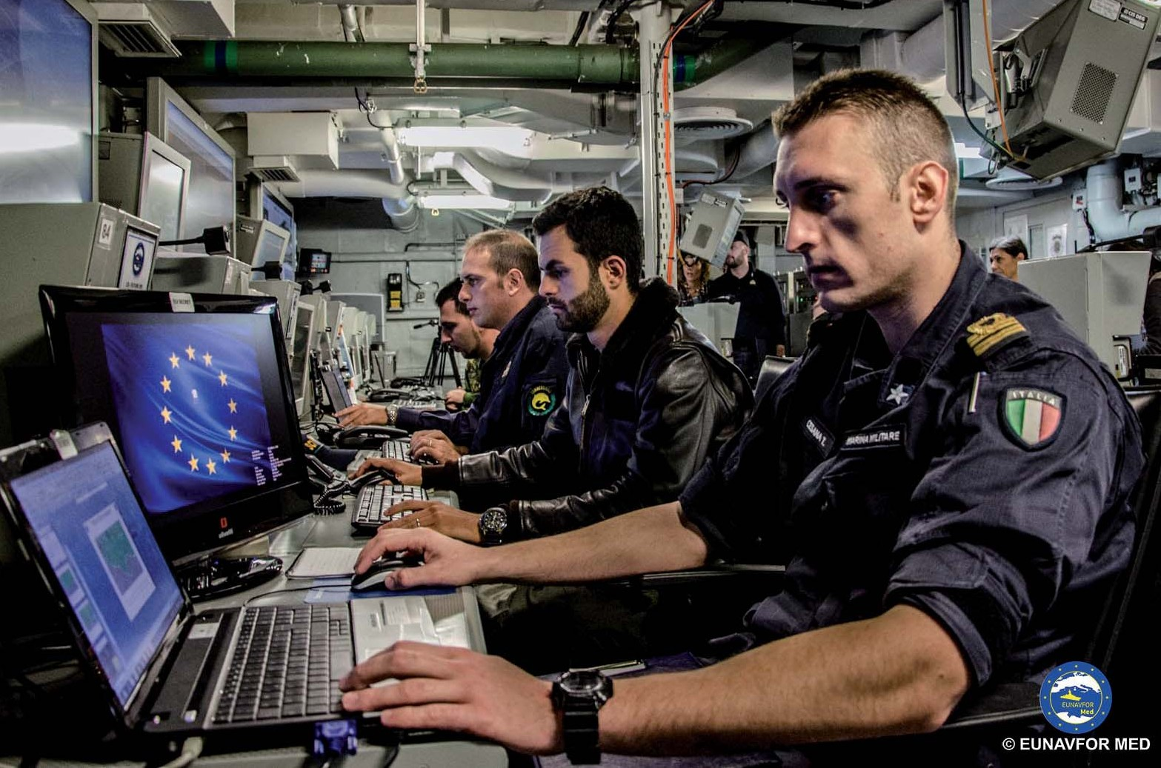**Personale della Marina Militare impegnato nella missione EUNAVFORMED SOPHIA, prima operazione militare di sicurezza marittima europea che ha operato nel Mediterraneo Occidentale.**

zato delle Nazioni Unite, nato nel 1959 per sviluppare i principi e le tecniche della navigazione e della costru- zione delle navi, al fine di rendere più sicuro il tra- sporto marittimo.

Della NATO conosciamo bene l’intensa, tradizio- nale, interlocuzione con gli Stati membri. Taluni aspetti di questi rapporti riguardano proprio la diplomazia na- vale, come la ben nota «*naval suasion*» esercitata verso il Patto di Varsavia già nei primi tempi dell’esistenza del Patto Atlantico, ma anche recentemente quella eser- citata verso la Russia dopo la crisi ucraina.

Tutte queste OI possono proporre agli Stati membri argomenti inquadrabili nella diplomazia navale ed è per questo che tutte le Marine maggiori hanno destinato propri ufficiali alle missioni nazionali presso le princi- pali OI, o addirittura nel quadro della struttura delle OI stesse, come pure hanno trasferito presso gli uffici dei rispettivi ministeri degli Esteri, che si occupano di quelle OI, degli ufficiali di collegamento.

Inoltre, l’impatto delle questioni navali e marittime

sulla politica estera è notevolmente aumentato, tanto che tutti gli Stati che hanno una visione globale del mondo (in particolare l’Italia) si sono dotati, presso i rispettivi Ministeri degli Esteri, di un diplomatico di alto grado, quale coordinatore delle questioni navali e marittime. Si è quindi allargato notevolmente, rispetto al secolo scorso, il numero di funzionari civili e militari che si occupano in via permanente di diplomazia na- vale e altre questioni navali e marittime.

Un caso classico che dimostra quanto la diplomazia navale sia diventata per un lungo periodo materia quasi quotidiana nel dibattito politico internazionale e interno dell’Unione Europea, è quello di *EUNAVFORMED, Operazione Sophia*, (dal nome di una bambina nata sulla fregata tedesca *Schleswig Holstein* dopo il salvataggio della madre), ufficialmente denominata *European Union Naval Force Mediterranean*. Essa ha costituito la prima operazione militare di sicurezza marittima europea che abbia operato nel Mediterraneo Occidentale.

*Sophia* è stata decisa per contribuire, sotto la guida italiana dell’Ammiraglio Enrico Credendino, a gestire dal mare due delle crisi più importanti che si sono veri- ficate in Mediterraneo negli ultimi 10 anni e cioè la que-

stione dell’immigrazione illegale e l’instabilità della Libia. L’operazione si è concentrata sulla sorveglianza e la valutazione delle reti di contrabbando e traffico di esseri umani nel Mediterraneo, sull’addestramento della Marina e della Guardia Costiera libiche e sul salvataggio della vita umana in mare, quando necessario. *Sophia* è anche il primo esempio di elevata integrazione delle componenti militari e civili (Forze Armate, forze di po- lizia, magistratura, rappresentanti di varie amministra- zioni di differenti Stati europei, organizzazioni internazionali e ONG), capaci di operare in un com- plesso scenario internazionale. Ciò dimostra, una volta di più, quanti nuovi attori intervengono sulla scena della diplomazia contemporanea e anche come, nel caso di operazioni che si prolungano nel tempo, ci si possa tro- vare di fronte all’alternanza di alcuni governi dei Paesi partecipanti, i cui sviluppi di politica interna incidono significativamente sull’evoluzione o sul ridimensiona- mento se non sulla chiusura delle operazioni di diplo- mazia navale in corso. Come, appunto, è stato il caso di *Sophia*, pesantemente ridimensionata negli ultimi mesi. È possibile sostenere che *Sophia* fosse una vera ope- razione di diplomazia navale? A nostro avviso (in qual- che modo e sotto certi aspetti) sì, perché la missione aveva come obiettivo ultimo la pace in Mediterraneo, che costituisce la situazione ideale per realizzare l’in- teresse nazionale dell’Unione Europea e dei suoi Stati membri. Prevedeva inoltre una continua interlocuzione del Comandante e delle autorità centrali dell’UE con i Paesi membri dell’UE, con gli altri Paesi del Mediter- raneo e oltre. *Sophia* aveva anche una relazione costi- tuente, per quanto riguarda le fasi successive della

missione, con il Consiglio di Sicurezza dell’ONU.

Il fatto poi che fosse stata, almeno formalmente, concepita dall’Unione Europea e non da uno Stato membro rientra, appunto, nella nuova fattispecie di di- plomazia navale che stiamo esaminando.

Nuovo esercizio di Diplomazia Navale di tipo «*soft power*»: i Simposi

La novità, a nostro modo di vedere più significativa, tra i nuovi impieghi della diplomazia navale del nostro secolo, è la possibilità di essere esercitata, per esempio, aprendo, da parte delle autorità centrali della Marina in

Il ruolo della Diplomazia Navale nel XXI secolo Il ruolo della Diplomazia Navale nel XXI secolo

Italia o altrove, un dialogo vasto e approfondito con- temporaneamente con molte Nazioni, o addirittura a li- vello mondiale, come avviene nei Simposi.

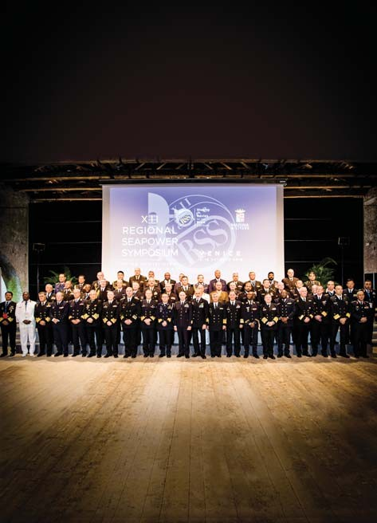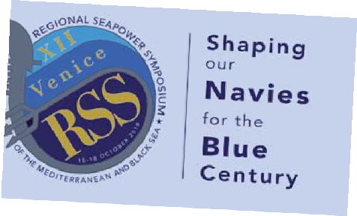

Il progresso tecnologico le ha offerto la possibilità di essere esercitata in diretta dalle autorità centrali dello Stato per operazioni internazionali di diplomazia na- vale di alto profilo.

Uno degli esempi più significativi di questo pro- cesso, come accennavamo più sopra, è la possibilità di organizzare i Simposi, come quello realizzato ogni 2 anni dal 1969 negli Stati Uniti, che prende il nome di

«*International Sea-power Symposium*» di Newport, or- ganizzato dal Naval War College, il cui scopo è quello di garantire un luogo e un’occasione per consentire ai Capi delle Marine militari del mondo di discutere le comuni sfide che l’utilizzo del mare presenta, nonché le opportunità esistenti per rafforzare la cooperazione internazionale in materia di sicurezza marittima.

Si tratta di una novità davvero eccezionale rispetto anche solo a mezzo se-

colo fa, perché costitui- sce il primo esempio di

«*Preventive Diplo- macy*», oltre che di

«*Naval Diplomacy*», organizzato e gestito dalla Marina, sia pur

con la copertura del Ministro della Difesa, a livello praticamente mondiale, in quanto sono invitate e vi partecipano tutte le più significative Marine del mondo a livello di *Chief of Staff*. I temi sono di co- mune interesse, come la sicurezza marittima, e l’obiettivo di fondo è quello di dare un effettivo con- tributo in favore della pace.

L’Italia e i Simposi

Il Simposio di Venezia, avviato con frequenza bien- nale dal 1996, ha una vocazione più regionale rispetto a quello di Newport, anche se si tratta di una regione molto estesa, sotto il nome di Mediterraneo Allargato che comprende, oltre all’Europa, il Mediterraneo e il Medio Oriente, anche buona parte dell’Africa e l’Oceano Indiano fino alla penisola indiana. Da qui l’in- gente numero di delegazioni presenti nella città lagu-

**Sala Squadratori dell’Arsenale di Venezia, foto di gruppo dei rappresentanti delle Marine militari partecipanti al XII *Regional Seapower Symposium* tenutosi dal 15 al 18 ottobre 2019. Il Simposio è un’occasione per consentire ai Capi delle Marine del mondo di discutere di sicurezza marittima e rafforzare la cooperazione internazionale. A fianco la locandina dell’evento.**

nare, quasi tutte a livello di Capo di Stato Maggiore. Un’altra straordinaria attrattiva è costituita naturalmente dalla stessa città di Venezia e dal suo formidabile antico arsenale, simbolo della potenza della secolare Repub- blica di San Marco. Il nostro Paese, l’Italia, crede pro- fondamente in questo nuovo ruolo della diplomazia navale, che comporta, per gli operatori, dei compiti molto più complessi rispetto al passato.

Tra questi, la possibilità di poter articolare, durante i lavori del Simposio, una serie di incontri a geometria va- riabile, come il G7 dei *Chiefs of Staff*, inaugurato a Ve- nezia nel 2017 a bordo del veliero scuola della Marina Militare *Amerigo Vespucci*.

Nell’ultima edizione del Simposio si sono tenuti vari incontri a «latere» tra delegazioni interessate che non hanno esitato a confrontarsi su questioni delicate e a fir-

mare accordi su tematiche sia politiche che economiche e, inoltre, ai Capi delegazione è stato permesso, anche in riunione plenaria, di parlare di argomenti di loro libera scelta. I 3 filoni principali di discussione in plenaria, sono stati la «*Maritime Security*», il «*Capacity Building*» e la

«*Maritime Situational Awareness*». Per la prima volta ha partecipato anche la delegazione iraniana, che si è tratte- nuta per i 3 giorni del Simposio, dove non è mancata la contemporanea presenza del Capo di Stato Maggiore della Marina degli Stati Uniti d’America, di quella Israe- liana e di quella Saudita. Tutti e 4 hanno assistito ai ri- spettivi interventi in plenaria.

Tornando alla diplomazia navale multilaterale, l’Italia è stato anche il Paese che ha introdotto per la prima volta, a opera dei suoi diplomatici, il tema della Sicurezza Ma- rittima nell’Agenda della riunione dei Capi di Stato e di Governo del G7, durante la presidenza italiana del 2017. L’argomento, come noto, è stato poi ripreso nel corso delle successive riunioni del G7 allo stesso livello, con- sacrando la Sicurezza Marittima tra i soggetti di discus- sione sempre previsti nel corso delle plenarie G7.

La costante attitudine di sostegno alle iniziative per la sicurezza marittima ha recentemente portato all’Italia un significativo successo, quando il Fondo Europeo per la Difesa, istituito nel luglio 2017 dall’UE, ha attribuito al progetto di Sicurezza Marittima a guida italiana il primo finanziamento del Fondo stesso. Denominato come noto

«Ocean 2020», il progetto è guidato da Leonardo e ri- guarda la sorveglianza marittima e le missioni di interdi- zione in mare. Da un punto di vista tecnico uno degli aspetti salienti è l’integrazione nelle attività della flotta di droni e veicoli subacquei senza equipaggio.

Gli Addetti Navali

Un altro strumento di diplomazia navale che è stato istituzionalizzato, centralizzato e burocratizzato, già da tanto tempo, ma che viene intensamente utilizzato nel XXI secolo, è quello degli Addetti Navali. Essi ricevono ormai in tutti i Paesi uno status diplomatico completo e operano sotto il coordinamento dell’Ambasciatore, rap- presentando sostanzialmente la propria Forza Armata presso quella del Paese di accreditamento.

Questa rete di specialisti ha lavorato e lavora con ri- sultati a volte eccezionali, da più di un secolo, in favore

delle relazioni fra gli Stati, la libertà di navigazione, la sicurezza degli Stretti e il commercio internazionale, con particolare riferimento al settore navale.

Tale attività si svolge all’estero e può essere molto di- versa da caso a caso, ma la sua condotta, su specifici aspetti, può essere anche temporaneamente centralizzata, se per esempio l’Italia decidesse di chiedere ai suoi Ad- detti Navali nel mondo di compiere un’azione in favore di un interesse nazionale specifico. Infine, l’Addetto Na- vale serve tradizionalmente a cementare e a garantire la continuità dell’amicizia tra la Marina che lo manda e quella che lo riceve.

L’Addetto Navale di un’Ambasciata può quindi essere visto, in varie occasioni, come strumento della *naval di- plomacy*, con particolare riferimento alle pratiche di «*soft power*», al commercio internazionale, alle attività di coo- perazione militare e a quella per il salvataggio in mare, a quelle antipirateria, di protezione civile, ecc.

# L’impatto delle operazioni di pace sulla diplomazia navale

C’è un’altra attività, che era poco frequente nel pas- sato, ma che è andata affermandosi e intensificandosi dopo la nascita delle Nazioni Unite e le altre principali Organizzazioni Internazionali e che può includere una buona parte di diplomazia navale.

Si tratta delle operazioni di «mantenimento della pace», includendo tra queste l’antipirateria, ma anche la sorveglianza degli Stretti e di qualunque zona ma- rittima prescelta per ragioni politiche, o per motivi di lotta al contrabbando, lotta al traffico di armi e di esseri umani. Non bisogna dimenticare inoltre le azioni navali di soccorso e ricostruzione, a seguito di disastri naturali e ambientali.

Tali operazioni che, almeno per quanto riguarda gli impegni presi dall’Italia, si sono succedute in gran nu- mero nel corso degli anni, sono avvenute anche in con- temporanea, magari su mandato di differenti organizzazioni o accordi internazionali. I risultati di queste attività di *naval diplomacy* e di diplomazia mi- litare in generale sono stati straordinari.

Il prestigio delle Forze Armate in Italia e nei Paesi di- sponibili per questo tipo di attività è notevolmente au- mentato. Soldati, marinai, avieri, carabinieri, non sono

**Immagini che ritraggono la FREMM *MARGOTTINI* impegnata in operazioni di antipirateria nel Golfo di Aden.**

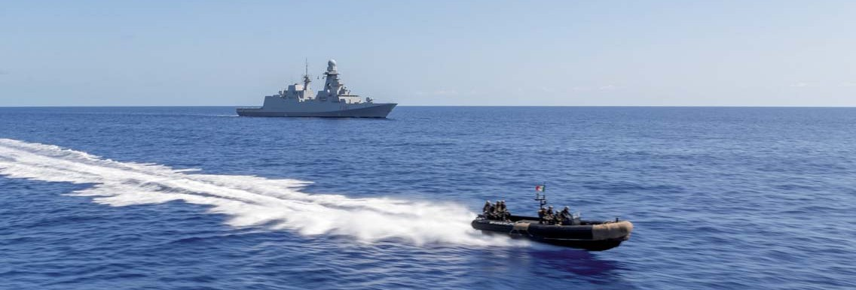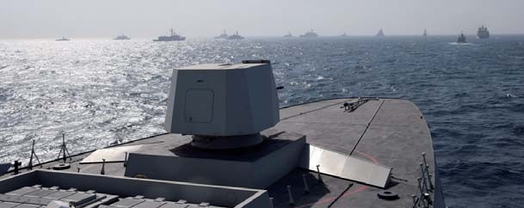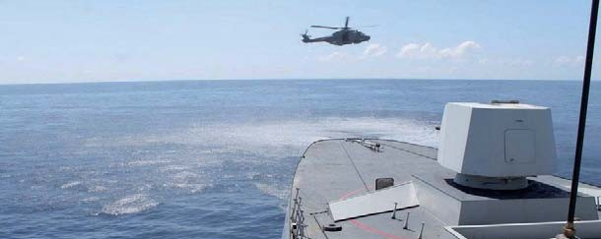

più visti dall’opinione pubblica soltanto come i difensori della Patria in guerra, ma anche come i difensori della pace, sia pur attraverso l’esposizione delle armi, ma au- spicabilmente solo a scopo di deterrenza, acquisendo così una nuova e positiva identità agli occhi della popolazione, senza peraltro perdere la loro natura originale.

Anche l’intensa attività di soccorso contro le calamità naturali ambientali e gli incidenti di navigazione hanno stretto i cittadini attorno alle loro rispettive Marine mili- tari e a quelle degli altri Paesi partecipanti. Una delle più simboliche in questo senso «olistico» è per la Marina Mi- litare la missione di sorveglianza della libera navigazione degli Stretti di Tiran tra il Sinai e l’Arabia Saudita, al- l’uscita del Golfo di Aqaba, dove si affacciano Israele, Giordania, Egitto e Arabia Saudita, in esecuzione degli accordi di Camp David del 1978. Da allora, la missione navale italiana composta da 3 pattugliatori, con la sua presenza continua per oltre 40 anni, si è guadagnata la stima dei naviganti e dei marittimi della zona che sanno di poter contare sulle forze di pace anche per motivi di salvataggio e soccorso in mare in generale.

Un’altra straordinaria conseguenza delle operazioni di pace è l’influenza che esse hanno avuto sulle politiche estere degli Stati protagonisti.

Si può notare, infatti, che la pratica in questione ha in- novato parzialmente il concetto tradizionale della politica estera, secondo il quale i militari intervenivano quando ogni sforzo diplomatico era considerato esaurito. Oggi invece, anche il Ministero della Difesa ha acquisito un ruolo potenziale di operatore di pace nella diplomazia preventiva e successiva ai conflitti grazie alle forze di pace operanti sotto il mandato delle principali Organiz- zazioni Internazionali. Come conseguenza, il Ministero della Difesa entra nelle discussioni governative di politica estera molto prima che nel passato e ciò comporta una nuova e speciale relazione tra questo e il Ministero degli Esteri; una relazione che dev’essere particolarmente cu- rata dalle due parti con senso dello Stato e trasparenza. Più frequentemente, rispetto al passato possono anche sorgere problemi di coordinamento, sia a livello degli

stessi Ministri degli Esteri e della Difesa, sia a livello delle rispettive strutture, con la nascita di contenziosi. Per evitare questo è opportuno accrescere la conoscenza re- ciproca delle due strutture, tramite corsi presso i due di- casteri, incoraggiare le sinergie, far fronte comune per le reciproche esigenze di bilancio avendo bene a mente che, prima di ogni altra cosa, entrambi si occupano della si- curezza nazionale, che è il fine ultimo sia della politica estera che di quella di difesa. Naturalmente non possiamo affermare con certezza che tutte le operazioni di pace che si svolgono in mare possano essere classificate come di- plomazia navale. Operazioni di «imposizione della pace», per esempio, fanno certamente parte della politica estera, ma il loro inserimento nel quadro della *naval di- plomacy* va valutato caso per caso. Ricordiamo che la tra- dizionale diplomazia delle cannoniere prevede un’attività di politica estera che implica dimostrazioni di potenza militare sottintendendo una minaccia di forza, se non si dovesse venire a un accordo. Mentre per quanto riguarda le operazioni di «mantenimento della pace» — legitti- mate grazie a un accordo internazionale o a una decisione degli organismi centrali di un’Organizzazione Interna- zionale, capace di stimolare due o più ex belligeranti a rispettare tali accordi e magari organizzare e monitorare il processo elettorale — si tratta senz’altro di diplomazia navale. In questo senso la diplomazia navale, un tempo considerato uno strumento da usare quando possibile, di- venta un’opzione che la pianificazione operativa deve considerare come praticamente permanente e anche la pianificazione delle costruzioni navali deve prevederla.

Una parte della Marina di un grande Stato moderno è destinata permanentemente a navigare lontano dalle acque territoriali, non solo per normali compiti operativi nazionali, ma anche quale partecipazione alle forze di mantenimento della pace, di sorveglianza degli Stretti, di

antipirateria, in esecuzione di accordi internazionali, o per compiti di protezione civile internazionale.

# Il futuro

Quando si affronta un negoziato complesso e pieno di passaggi difficili, l’esperienza diplomatica suggerisce di cominciare la discussione esaminando prima i punti nei quali le due o più parti partecipanti al negoziato si ritro- vano su posizioni simili, o addirittura consensuali. Questo permette l’instaurarsi, se non della fiducia, quanto meno di una certa confidenza, per poi, una volta rotto il ghiac- cio, cominciare ad affrontare i temi più divisivi.

Per quanto riguarda il tema della difesa europea, per esempio, e per quanto riguarda la predisposizione di una prima struttura operativa di coordinamento, si sono fatti importanti progressi sul piano giuridico, mentre il vero scoglio rimane quello politico: alcuni Stati europei hanno forti difficoltà nell’accettare una delega all’UE in materia di difesa. Ebbene, è opportuno ricordare che l’elemento che ha fatto compiere finora i più significativi passi avanti sul cammino dello sviluppo dell’identità di difesa euro- pea è stato quello economico. Anche per il futuro la parte economica potrebbe essere il veicolo trainante per raffor- zare la difesa europea. I principali motivi per questo pri- mato economico nella costruzione della difesa europea sono costituiti dall’urgente esigenza di costituire grandi gruppi industriali del settore, pena la progressiva dimi- nuzione della capacità europea di mantenersi competitiva nel settore degli armamenti. Un successo anche parziale della predetta esigenza porterebbe grandi vantaggi all’Eu- ropa sul piano dell’autonomia strategica e su quello della standardizzazione degli armamenti, di cui conosciamo il valore determinante in caso di conflitti armati. Ricor- diamo l’importanza per l’Europa in campo navale dei progetti comuni italo-francesi Orizzonte e FREMM, non-

ché l’accordo di Fincantieri con la francese Naval Group; mentre un altro importante accordo tra Fincantieri e i can- tieri francesi STX, già concluso fra le parti, stenta a con- fermarsi, dimostrando in sostanza l’immaturità politica europea e le rivalità esistenti nel settore.

Riteniamo tuttavia che le questioni di carattere econo- mico saranno il ferro di lancia delle future discussioni sulla difesa europea e che presto o tardi la spinta deri- vante dalla pressione economica, anche nel settore na- vale, permetterà agli Europei qualche passo avanti sul piano politico. Riteniamo, inoltre, che la diplomazia na- vale possa dare un importante contributo alla pace in ogni parte del mondo, se riesce a dimostrare come la sicurezza marittima in tutti i suoi aspetti costituisca un valore irri- nunciabile e comune a tutti i Paesi. Infatti, l’apertura delle frontiere, la libertà di navigazione, la sicurezza degli Stretti costituiscono nel nostro mondo globale un’esi- genza che non riguarda soltanto i più agguerriti Paesi di ogni continente sul piano del commercio internazionale, ma riguarda assolutamente tutti. Che lo si voglia ricono- scere o meno, la globalizzazione, oppure semplicemente i progressi tecnologici, a partire da quelli nella comuni- cazione, hanno moltiplicato gli scambi internazionali, di cui una larghissima parte avviene per via marittima.

Da qui il nome di «*blue century*» per il secolo in cui viviamo. Tutti i Paesi del mondo dovrebbero quindi es- sere interessati all’apertura delle frontiere, alla libertà di navigazione e alla sicurezza marittima. Si potrebbe par- tire da lì per stimolare comportamenti virtuosi in nego- ziati più allargati che comprendano oltre alla sicurezza marittima, la difficile situazione geopolitica terrestre come, per esempio, quella del Golfo.

In conclusione, grazie alle possibilità di condivisione e approfondimento anche collegiale delle questioni di si- curezza marittima, che gli strumenti della diplomazia na- vale contemporanea ci offrono, dovremmo essere capaci, se fossimo in buona fede, di trarne vantaggio per realiz- zare, con tutte le difficoltà del caso, un futuro più profi- cuo, più pacifico e più sano dal punto di vista ambientale.

Proviamoci!